1.这是我选用的开关sgm3167，这几个图是什么意思，我想判断削顶正弦波经过这个开关之后会衰减多少，会不会经过开关之后没法支持芯片工作了，比如这个衰减是功率的衰减还是幅度的衰减，经过这个开关后会不会没有0.8Vp-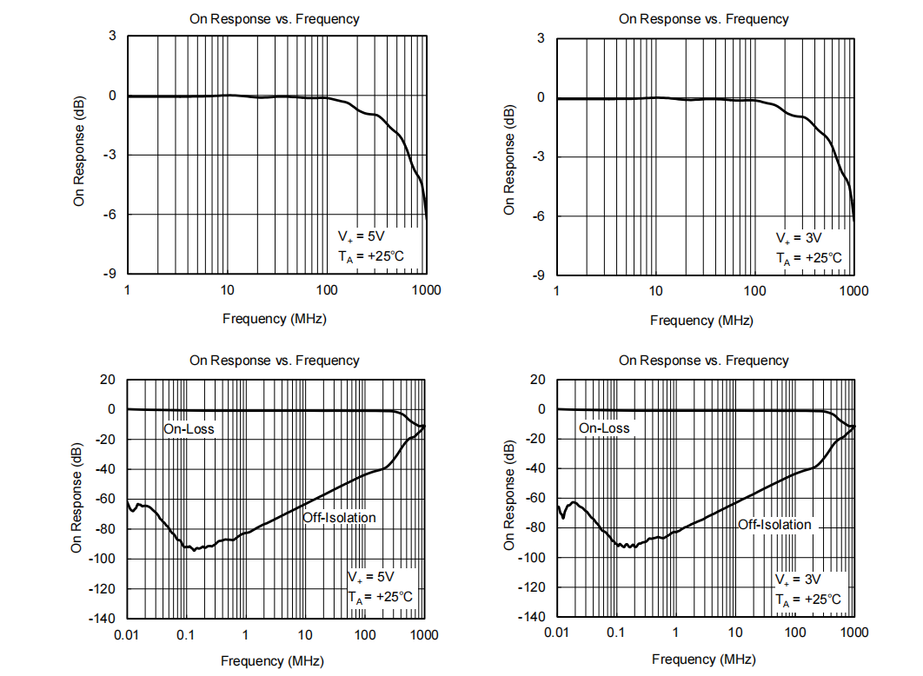
思考：从这几张曲线看，48MHz经过SGM3167的衰减非常小，大概率不会因为开关本身导致0.8Vp-p变得不能用。
但因为你的TCXO规格书给的是 0.8Vp-p最小值，而FM13参考时钟输入也接近这个量级，所以最终还是要在 FM13第49脚TCXO输入处实测幅度 来确认。YSO510TP削顶正弦输出幅度为0.8Vp-p最小，负载条件为10kΩ//10pF；FM13RD1616EL的49脚是参考时钟输入，48脚是参考时钟输入缓冲器电源。
1. 这几个图分别是什么意思？
上面两张图：On Response vs. Frequency
这是开关导通时的频率响应。
可以理解为：
输入信号经过开关后，输出幅度随频率变化的情况
纵轴是：
On Response / dB
横轴是：
Frequency / MHz
如果曲线是 0dB，表示几乎没有衰减：
Vout ≈ Vin
如果是 -1dB，表示有轻微衰减。
如果是 -3dB，表示输出幅度约变成原来的0.707倍。
从图上看，在 48MHz 附近，曲线基本贴近 0dB。也就是说，48MHz通过SGM3167时，导通损耗很小。
下面两张图：On-Loss和Off-Isolation
下面两张图里面有两条信息：
On-Loss：导通损耗
Off-Isolation：关断隔离度
On-Loss表示开关打开时信号损失多少。
Off-Isolation表示开关关闭时，信号还能漏过去多少。
对你来说：
本地晶振通道被选中时：看On-Loss
外置晶振通道未选中时：看Off-Isolation
48MHz附近，On-Loss仍然接近0dB；Off-Isolation大概在几十dB以上，说明未选中的时钟源泄漏较小。
2. 这个衰减是功率衰减还是幅度衰减？
图上的dB本质上是传输增益/插入损耗的dB表示。在射频或高速信号里，通常用：
S21(dB) = 20log10(Vout/Vin)
所以你要判断 0.8Vp-p经过开关后还剩多少，应该用幅度公式：
$$V_{out}=V_{in}×{10}^{\frac{dB}{20}}$$
不是直接用功率公式去算Vp-p。
例如：
如果开关损耗是-0.1dB
$$V_{out}=0.8×{10}^{-0.1/20} \\ V_{out}≈0.791V_{p-p}$$
如果开关损耗是-0.2dB
$$V_{out}=0.8×{10}^{-0.2/20} \\ V_{out}≈0.782V_{p-p}$$
如果开关损耗是-0.5dB
$$V_{out}=0.8×{10}^{-0.5/20} \\ V_{out}≈0.755V_{p-p}$$
如果开关损耗是-1dB
$$V_{out}=0.8×{10}^{-1/20} \\ V_{out}≈0.713V_{p-p}$$
3. 48MHz时大概会衰减多少？
从你给的SGM3167曲线看，48MHz处基本还在0dB附近，估计导通损耗大约在：
0dB ~ -0.2dB左右
所以如果本地TCXO输出是：
0.8Vp-p
经过SGM3167之后大概可能是：
0.78Vp-p ~ 0.8Vp-p
也就是说，开关本身不会造成明显衰减。
开关的隔离度问题是连接外置晶振时要考虑的问题
2.我现在考虑本地晶振使用0.8v的削顶正弦波经过一个spdt开关进入，外置晶振施加1.8vcmos输入驱动

